

Informar Mapa da Quadra
Esta funcionalidade, que pertence ao Módulo Cadastro, permite o envio do arquivo KMZ correspondente a uma quadra, possibilitando que este seja gravado na base de dados do GSAN nos formatos KMZ e MAP.
Durante o carregamento do arquivo KMZ, o sistema realiza a conversão para o formato MAP, que é o formato utilizado pelo dispositivo móvel. Ambos os formatos são gravados no banco de dados. A funcionalidade pode ser acessada via Menu de sistema, no caminho: GSAN > Cadastro > Atualização Cadastral Dispositivo Móvel > Informar Mapa da Quadra.
Feito isso, o sistema visualiza a tela abaixo:

Observação
Informamos que os dados exibidos nas telas a seguir são fictícios, e não retratam informações de clientes.
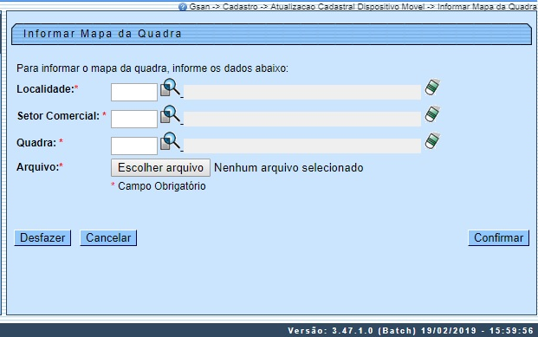

Acima, ao selecionar os campos obrigatórios Localidade, Setor Comercial e Qaudra (para detalhes sobre o preenchimento clique AQUI) clique em para selecionar o arquivo KMZ. Depois, clique em . Feito isso, o sistema converte o arquivo para o formato MAP, utilizado para exibição dos mapas da quadra no dispositivo móvel, durante o processo de Atualização Cadastral Via Dispositivo Móvel.
Caso o arquivo selecionado não esteja conforme o padrão definido, o sistema visualiza a tela abaixo:

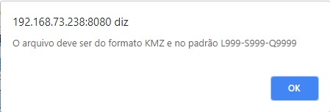

Preenchimento dos campos
Campo | Orientações para Preenchimento
Localidade | Campo obrigatório. Informe o código da localidade relacionada ao arquivo com o mapa da quadra com até três dígitos ou clique em para selecionar a localidade desejada AQUI. O nome da localidade será exibido ao lado do campo. Para apagar o conteúdo do campo, clique em ao lado do campo de exibição.
Setor Comercial | Campo obrigatório. Informe o código do setor comercial relacionado ao arquivo com o mapa da quadra com até três dígitos ou clique em para selecionar o setor desejado AQUI. O nome do setor será exibido ao lado do campo. Para apagar o conteúdo do campo, clique em ao lado do campo de exibição.
Quadra | Campo obrigatório. Informe o código da quadra relacionada ao arquivo com o mapa da quadra com até três dígitos ou clique em para selecionar a quadra desejada AQUI. O nome do setor será exibido ao lado do campo. Para apagar o conteúdo do campo, clique em ao lado do campo de exibição.
Arquivo | Clique em para selecionar o arquivo com o mapa da quadra.  Regra associada: Haverá uma validação do nome do arquivo para verificar se corresponde à localidade, setor comercial e quadra informadas. O padrão do nome do arquivo KMZ é: L000-S000-Q0000 (ID da localidade com 3 dígitos - Código do setor comercial com 3 dígitos - Número da quadra com 4 dígitos).

Funcionalidade dos Botões
Botão | Descrição da Funcionalidade
 | Ao clicar neste botão, o sistema desfaz o último procedimento.
 | Ao clicar neste botão, o sistema cancela a operação e retorna à tela principal.
 | Ao clicar neste botão, o sistema autoriza o carregamento do arquivo, convertendo-o para MAP para ser baixado no processo de atualização cadastral.

Referências
Informar Mapa da Quadra

Termos Principais
Cadastro
Atualização Cadastral Via Dispositivo Móvel
Clique aqui para retornar ao Menu Principal do GSAN

